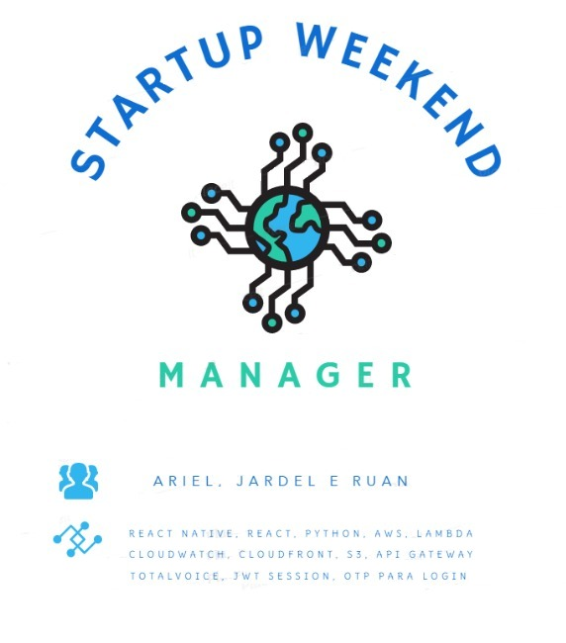

# Proposta Comercial

## Descrição do problema

*Nos dias de hoje com a evolução da tecnologia e criação acelerada de startups, é muito comum o acontecimento dos eventos chamados Startup Weekend, onde várias pessoas de várias áreas diferentes se reúnem durante um final de semana e criam grupos afim de trocar experiências e inovar com ideias criativas para a criação de Startups na intenção do crescimento profissional, porém esses eventos não possuem um controle abrangente e estruturado para o monitoramento de participantes e fluxo de atividades. Diante desse fato, nossa equipe está desenvolvendo uma solução que visa justamente sanar todas essas dificuldades.*

*Os problemas são vários, dentre eles podemos descrever os seguintes:*

1. *Não existe um controle automatizado para a lista de participantes.*
2. *Não existe um controle automatizado referente à quais participantes pertencem a quais equipes.*
3. *Não existe um monitoramento efetivo referente ao tempo gasto por cada participante em determinada atividade do evento.*
4. *Não existe um modo prático para efetuar o voto para determinada equipe.*

## Soluções do mercado para o problema

*Foram encontrados os seguintes projetos correlatos para o gerenciamento de eventos (3 projetos)*

[***EventBase***](https://www.eventbase.com)*, muito utilizado em conferências, eventos corporativos e festivais, o Eventbase funciona como um guia completo e digital para eventuais consultas e buscas a respeito do seu evento.*

[***inEvent***](https://inevent.com/)*, organizar seus eventos em uma plataforma integrada, com a possibilidade de alocá-los também em um aplicativo personalizado, é justamente o que a InEvent oferece.*

[***EventMobi***](https://www.eventmobi.com/pt-br/)*, dedicada aos produtores e organizadores de eventos, independente do seu porte, a EventMobi reúne todas as etapas do planejamento em um só lugar.*

## Descrição da solução concebida

*A aplicação tem o foco exclusivo para participantes e organizadores do Startup Weekend, que necessita otimizar e organizar o evento. O Startup Weekend Manager é um organizador do evento que visa agilizar a gestão do mesmo tendo como o seu diferencial o foco total no evento Startup Weekend, então torna-se a melhor opção de gerenciador para o evento.*

## Caso de uso

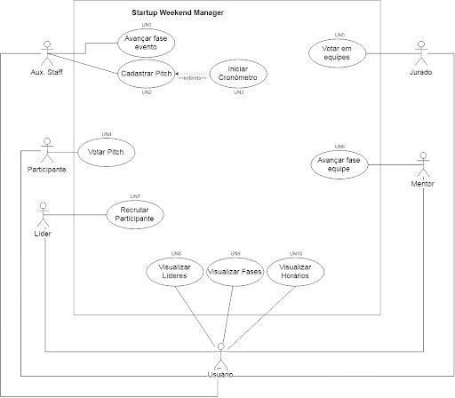

## Indicativo da tecnologia

*Para o desenvolvimento do sistema será utilizado a linguagem de programação Python, será utilizado o framework React para o front e para o restante da aplicação as seguinte tecnologias: AWS, Lambda, CloudWatch, CloudFront, S3, API Gateway, Totalvoice - SMS.*

*Utilizaremos um token JWT assinado no backend para guardar a sessão do usuário.*

*Haverá um lambda de autenticação para validar a request do usuário e o lambda deve ser configurado no API GW. O login do usuário não terá senha. Haverá o envio de um SMS para confirmar o login do usuário.*

## Justificativa para escolha da tecnologia

*O framework ReactJS é o mais popular framework para fazer a criação de aplicativos web. Está ativamente sendo atualizado e possui uma comunidade muito grande. Junto com ele, é possível também utilizar o React Native que permite utilizar todo o conhecimento obtido com o React para fazer a criação de aplicativos mobile reaproveitando assim parte da base de código.*

*A linguagem de programação Python é uma das linguagens mais populares da atualidade. Possui uma comunidade muito ativa e graças a sua facilidade permite que a aplicação seja desenvolvida e validada de modo extremamente rápido.*

*A AWS é a cloud mais completa da atualidade. Possui muitos recursos e permite que tenhamos a disposição o mesmo poder computacional de gigantes como a Netflix. Dentro dela, optamos por utilizar o AWS lambda integrado com o API Gateway para criar as API’s do nosso sistema. Deste modo, conseguimos ter um sistema que escala automaticamente e que nos livra de ter que gerenciar manualmente a infraestrutura dos servidores. Para o front, optamos por utilizar uma solução bastante popular. Iremos armazenar as páginas em um bucket do S3 e torná-las acessíveis via Cloudfront. Sendo assim, conseguimos subir nosso frontend já com suporte automático a CDN sem ter que realizar nenhuma configuração manual.*

## Requisitos funcionais

* *RF01 - O sistema deve conter um usuário para cada pessoa.*
* *RF02 - O sistema deve permitir que o auxiliar da staff possa cadastrar os pitchs iniciais dos participantes.*
* *RF03 - O sistema deve cronometrar o tempo do pitch inicial.*
* *RF04 - O sistema deve permitir os usuários participantes possam votar nos pitchs iniciais.*
* *RF05 - O sistema deve apresentar os horários de cada etapa para os participantes.*
* *RF06 - O sistema deve permitir o auxiliar da staff avançar as fases do evento.*
* *RF07 - O sistema deve promover os participantes com as ideias mais votadas à líderes de equipe.*
* *RF08 - O sistema deve permitir o líder de equipe recrutar os participantes para a equipe.*
* *RF09 - O sistema deve apresentar em qual fase a equipe está.*
* *RF10 - O sistema deve permitir os mentores/coachs avançarem a fase da equipe.*
* *RF11 - O sistema deve permitir a votação das equipes pelos jurados.*

## Regras de negócio

|  |  |
| --- | --- |
| Startup Weekend Manager | Para votar em uma determinada equipe/ideia:  “Os jurados terão a oportunidade de voto após a apresentação final do pitch de todas as equipes, o voto será efetuado utilizando uma escala de 1 a 5, sendo 1 fraco e 5 excelente, nos critérios Originalidade, Segurança da equipe, Viabilidade do projeto e Apresentação.”  Para convidar membros para sua equipe:  “Os líderes de cada equipe terão a capacidade de criar seus grupos de até 5 pessoas (dependendo da quantidade de participantes presentes no evento) através de convites efetuados à cada um dos participantes, podendo ser recusado ou aceito dependendo da opinião do membro convidado. Para efetuar os convites, os líderes podem filtrar os participantes pela Área de atuação desejada.”  Para efetuar a apresentação do pitch:  “A apresentação do pitch é feito por apenas uma pessoa que terá um curto espaço de tempo (Cerca de 1 minuto) para expressar sua ideia aos demais participantes e jurados. O apresentador do pitch e até então dono da ideia será qualificado como líder para o recrutamento dos possíveis integrantes do grupo nas próximas atividades.”  Para ter acesso à agenda do evento:  “Todos os usuários sem exceção poderão ter acesso à agenda, onde estará disponível os horários e atividades agendadas para cada momento do evento.” |

## Projeto das telas/interfaces do Sistema

## (front end/back end)

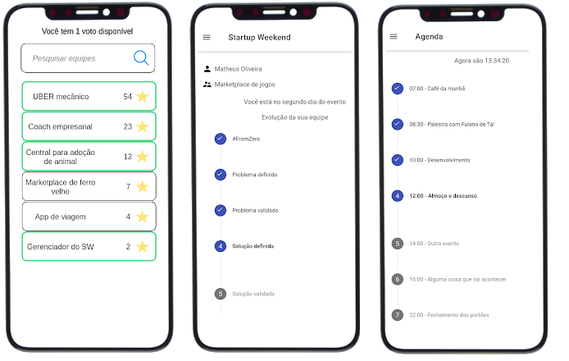

## Cronograma para execução do projeto

Enquadrar as etapas das entregas dos requisitos funcionais dentro do cronograma da disciplina publicado no AVA, ou seja, estabelecer para cada semana, o que vai ser entregue a partir do levantamento de requisitos funcionais.

|  |  |  |
| --- | --- | --- |
|  | Atividade Prevista | Responsável |
| 24/03/2020 | Gerar a proposta comercial | Todos |
| 31/03/2020 | Finalizar a CRUD de usuário e authenticator | Ariel |
| 31/03/2020 | Finalizar a proposta comercial | Jardel |
| 31/03/2020 | Finalizar fluxo de login (web e app) | Ruan |
| 07/04/2020 | Finalizar o Login com OTP e começar a CRUD de PITCH | Ariel |
| 07/04/2020 | Criar HOME (app e web) | Ruan |
| 14/04/2020 | Finalizar a CRUD de PITCH e iniciar a cadastro de times | Ariel |
| 14/04/2020 | Iniciar criação da tela de Login | Jardel |
| 14/04/2020 |  | Ruan |
| 21/04/2020 | Cadastro de times e serviço de status evento, serviço recrutar | Ariel |
| 21/04/2020 | Finalizar tela de Login e iniciar tela de Home | Jardel |
| 21/04/2020 |  | Ruan |
| 28/04/2020 | Serviço de voto do PITCH, serviço de líderes, serviço de fase | Ariel |
| 28/04/2020 | Finalizar tela de Home | Jardel |
| 28/04/2020 |  | Ruan |

## Perfil técnico da equipe construtora

Exemplo: A equipe será formada por 3 programadores, conforme detalhes abaixo:

**Programador 1**

* **Formação:** Superior incompleto em Bacharelado em Ciência da Computação;
* **Experiência:** Desenvolvedor e líder de desenvolvimento na LICROS, Analista de desenvolvimento na Serasa Consumidor e atualmente Analisa na Lazaros.
* **Conhecimentos:** Java, Python, AWS, padrões de projeto e desenvolvimento web;

**Ariel Adonai Souza**



Equipe: SWM

**Programador 2**

* **Formação:** Superior incompleto em Bacharelado em Ciência da Computação;
* **Experiência:** Desenvolver de sistemas na Teclógica e atualmente Analista de desenvolvimento na Serasa Consumidor.
* **Conhecimentos:** Java, Python, C, Go, AWS e desenvolvimento web.

**Ruan Schuartz Russi**



Equipe: SWM

**Programador 3**

* **Formação:** Superior incompleto em Bacharelado em Ciência da Computação;
* **Experiência:** Apenas no curso.
* **Conhecimentos:** Java, C#, JavaScript.

**Jardel Angelo dos Santos**



**Equipe:** SWM

## Custo

### Contrato: A princípio o modelo de negócio seria baseado em contratos feito com a organização responsável pela realização do evento, que terá seus valores modificados dependendo das funcionalidades desejadas.